Poznej krásy Šluknova

Bienertův turistický pochod za poznáním krás Šluknova. Udělejte si svačinu na celý den a poznejte významná turistická místa Šluknova. Trasa měří celkem 13 km a během ní navštívíte:
Bod 1. Náměstí Míru (turistický rozcestník, sloup Nejsvětější Trojice, kamenná kašna z jednoho kusu kamene, secesní Dům kultury)
Bod 2. Křížový vrch a Malé varhany
Bod 3. Bývalé klimatické lázně Karlovo údolí
Bod 4. Čítkův mlýn
Bod 5. Kunratické arboretum
Bod 6. Bývalé chatové osady Na Číhané
Bod 7. Bienertův kříž na Volském kameni
Bod 8. Rozcestník v Knížecím
Bod 9. Turistický rozcestník U kamenné lavičky
Bod 10. Bienertův dům čp. 160

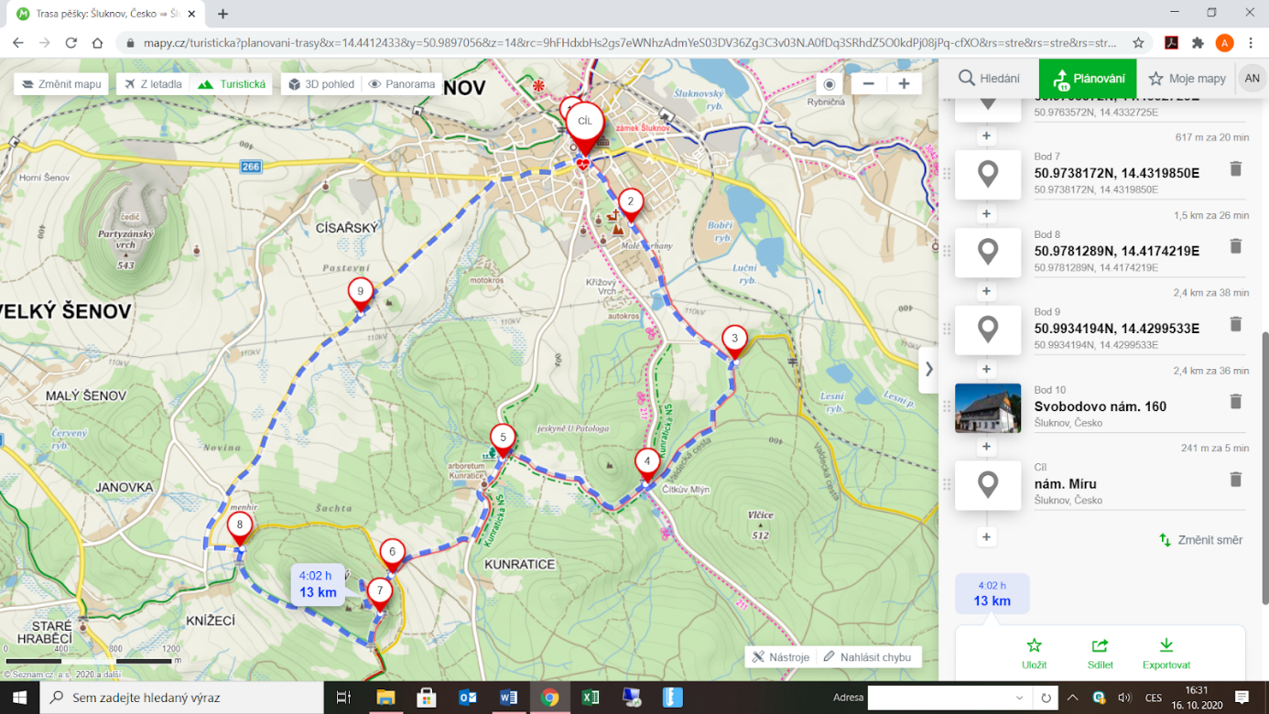

Pro učitele:
Rozdělte třídu do skupin, které zpracují všechny zajímavosti na trase. Informace mohou čerpat návštěvou Informačního centra ve Šluknovském zámku, kde naleznou všechny potřebné informace, nebo také na internetu. Každá skupinka pak na daném místě seznámí ostatní s informacemi. Ideálně doplnit pracovním listem s úkoly, které budou žáci na místě vyplňovat a na konci odevzdají vyučujícímu.

